МИНИCTEPCTBO НАУКИ И ВЫСШЕГО ОБРАЗОВАНИЯ РОССИЙСКОЙ ФЕДЕРАЦИИ ФЕДЕРАЛЬНОЕ ГОСУДАРСТВЕННОЕ АВТОНОМНОЕ ОБРАЗОВАТЕЛЬНОЕ УЧРЕЖДЕНИЕ ВЫСШЕГО ОБРАЗОВАНИЯ

«СЕВЕРО-КАВКАЗСКИЙ ФЕДЕРАЛЬНЫЙ УНИВЕРСИТЕТ»

**Кафедра прикладной информатики**

ОТЧЕТ ПО ЛАБОРАТОРНОЙ РАБОТЕ № 9

ДИСЦИПЛИНЫ «Программная инженерия»

НА ТЕМУ:

Сценарии использования

**Выполнил:**

студент группы ПИН-б-о-21-1

ФИО Джабраилов Тимур Султанович

Проверил: ассистент кафедры прикладной информатики

Щёголев А.А.

Ставрополь, 2024

**Задание 1**

Доработаем диаграмму прецедентов добавив туда детализированные прецеденты.

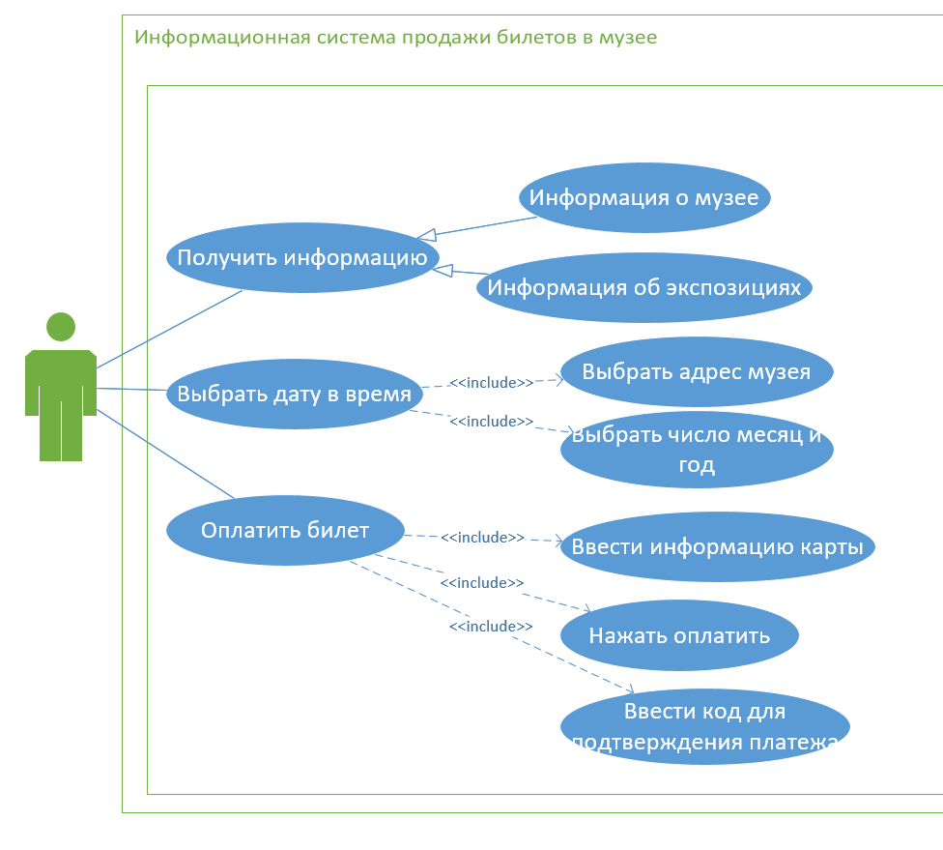

**Задание 2**

|  |  |
| --- | --- |
| Прецедент | Информация о музее |
| Исполнители | Посетитель |
| Цель | Проинформировать посетителя |
| Краткое описание | Посетитель получает информацию о музее, его адрес и историю |
| Тип | Второстепенный |
| Ссылки | Обобщение прецедента Получить информацию |

|  |  |
| --- | --- |
| Прецедент | Информация об экспозициях |
| Исполнители | Посетитель |
| Цель | Проинформировать посетителя |
| Краткое описание | Посетитель получает информацию об экспозициях, история каждой экспозиции и период нахождения в музее |
| Тип | Второстепенный |
| Ссылки | Обобщение прецедента Получить информацию |

|  |  |
| --- | --- |
| Прецедент | Выбрать адрес музея |
| Исполнители | Посетитель |
| Цель | Осуществить запись, для посещения музея |
| Краткое описание | Т.к. у музея много корпусов по разным адресам, необходимо выбрать именно подходящий посетителю |
| Тип | Второстепенный |
| Ссылки | Включение прецедента «Выбрать дату и время» |

|  |  |
| --- | --- |
| Прецедент | Выбрать число, месяц и год |
| Исполнители | Посетитель |
| Цель | Осуществить запись, для посещения музея |
| Краткое описание | Необходимо выбрать конкретные число, месяц и год для посещения. |
| Тип | Второстепенный |
| Ссылки | Включение прецедента «Выбрать дату и время» |

|  |  |
| --- | --- |
| Прецедент | Ввести информацию карты |
| Исполнители | Посетитель |
| Цель | Оплатить билет |
| Краткое описание | Ввести номер, дату и cvv код карты |
| Тип | Второстепенный |
| Ссылки | Включение прецедента «Оплатить билет» |

|  |  |
| --- | --- |
| Прецедент | Нажать оплатить |
| Исполнители | Посетитель |
| Цель | Оплатить билет |
| Краткое описание | После ввода информации о карте, необходимо нажать кнопку оплатить |
| Тип | Второстепенный |
| Ссылки | Включение прецедента «Оплатить билет» |

|  |  |
| --- | --- |
| Прецедент | Ввести код для подтверждения платежа |
| Исполнители | Посетитель |
| Цель | Оплатить билет |
| Краткое описание | После нажатия на кнопку оплатить, в целях безопасности необходимо подтвердить оплату кодом, который придёт на номер телефона в смс уведомлении |
| Тип | Второстепенный |
| Ссылки | Включение прецедента «Оплатить билет» |

**Задание 3**

|  |  |
| --- | --- |
| **Ход событий** | |
| **Действия исполнителя** | **Отклик системы** |
| 1. Получить информацию о музее | Выдать информацию о музее на экран |
| 1. Получить информацию об экспозициях | Выдать информацию об экспозициях на экран |
| 1. Зайти на страницу покупки билета | Предложить выбрать адрес музея |
| 1. Выбрать адрес музея | Предложить выбрать число, месяц и год |
| 1. Выбрать число, месяц и год | Предложить ввести информацию о карте для покупки билета |
| 1. Ввести информацию о карте | Разблокировать кнопку оплатить |
| 1. Нажать кнопку оплатить | Отобразить поле для ввода кода подтверждения |
| 1. Ввести код для подтверждения платежа | Сообщить об успешно купленном билете |
| **Альтернатива** | **Описание** |
| Сменить адрес музея на шаге 4 | Если пользователь ошибся адресом, можно его заменить |
| Сменить информацию о карте на шаге 6 | Если пользователь ошибка номером карты, можно исправить данные |
| Повторно отправить код на шаге 8 | Если на шаге 8 код не приходит, то необходимо его попробовать пере отправить, для этого должна существовать кнопка, отправить код ещё раз. |

**Задание 4**

Опишем сценарий использования системы для прецедента оплатить билет

|  |  |
| --- | --- |
| **Действия пользователя** | **Реакция системы** |
| Ввести информацию о карте | Разблокировать кнопку оплатить |
| Нажать кнопку оплатить | Сообщить о неверно введённых данных |
| Исправить данные и повторно нажать кнопку оплатить | Отправить код подтверждения на номер телефона и отобразить поле для ввода кода подтверждения |
| Нажать отправить код ещё раз | Отправить код на номер телефона повторно |
| Ввести код для подтверждения платежа | Сообщить о неверном коде подтверждения |
| Нажать отправить код ещё раз | Отправить код на номер телефона повторно |
| Ввести код для подтверждения платежа | Сообщить об успешно купленном билете |

**Задание 5**

Разработаем Print screen страницы для ввода номера карты

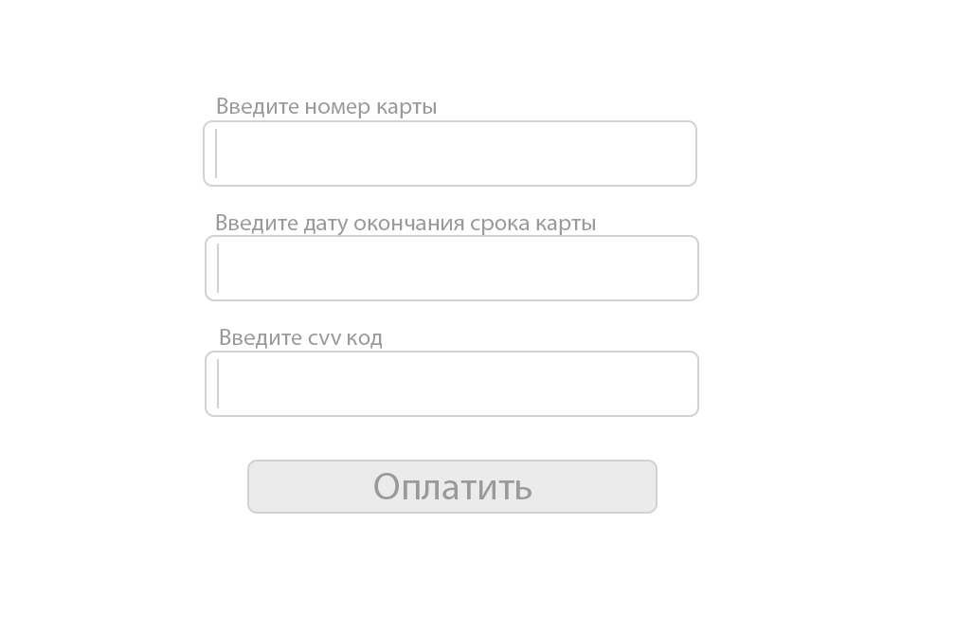

**Вывод**

В ходе данной лабораторной работы были получены навыки детализации uml диаграмм прецедентов, также были разработаны развернутые сценарии использования ИС и экран одного из прецедентов.